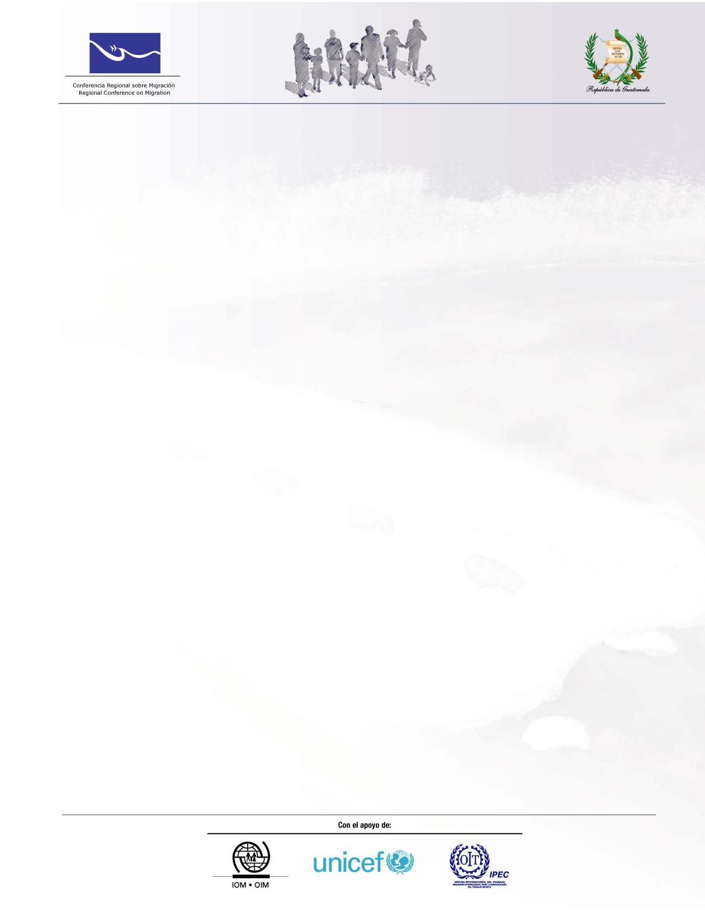

REUNIÓN TÉCNICA PARA VALORAR LA POSIBILIDAD DE ELABORAR LINEAMIENTOS REGIONALES PARA LA REPATRIACIÓN DE VÍCTIMAS DE TRATA Y POBLACIÓN VULNERABLE

Guatemala, 9-10 de marzo de 2006
Ministerio de Relaciones Exteriores de Guatemala
2 Avenida 4-17 zona 10

Agenda Preliminar

Jueves 9 de marzo

8:00 - 8:30 Recibimiento y registro de las personas participantes

8:30 - 9:00 Sesión de Apertura

S.E. Juan José Cabrera Alonso, Viceministro de Relaciones Exteriores de Guatemala
Sra. Elizabeth Cubías Medina, Ministerio de Relaciones Exteriores de El Salvador, Presidencia Pro-Témpore de la CRM

9:00 - 9:15 Agenda de trabajo

9:15 -10:00 La trata de personas menores de edad en la sub-región: conceptos básicos, magnitud, marcos legales e institucionales. (OIM)

Comentarios y aclaraciones de Países Miembros.

10:00 – 10:15 “Ojalá Fuera Ficción” video-documental con testimonios de victimas de trata de personas (Expositor: OIT-IPEC)

10:15 –10:45 Receso

10:45 - 11:30 Contexto de la reunión, objetivos y metodología
¿Por qué y para qué lineamientos regionales para la repatriación de niños, niñas y adolescentes víctimas de trata? (Expositor: UNICEF)

Comentarios y aclaraciones de Países Miembros.

11:30 - 12:30 Contenidos básicos del texto propuesto “Lineamientos Regionales para la Repatriación de Niños, Niñas y Adolescentes Víctimas de Trata de Personas” (Expositor: UNICEF)

Comentarios y aclaraciones de Países Miembros.

12:30 - 2:00 Almuerzo

2:00 - 3:30 Trabajo en grupos (instituciones homologas)
Análisis del texto propuesto de lineamientos regionales

3:00 – 3:30 Receso

3:30 –5:00 Sesión Plenaria
Presentación de trabajo en grupos

Viernes 10 de marzo

8:30 - 10:30 Trabajo en Grupos
Revisión y edición de las diferentes secciones del texto propuesto de lineamientos regionales

10:30 - 11:00 Receso

11:00 – 12:30 Plenaria y conclusiones de Países Miembros.

12:30 - 2:00 Almuerzo

2:00 – 2:20 Presentación de productos de información Proyecto “Campaña de Información sobre Riegos y Consecuencias de la Trata de Personas y el Trafico Ilícito de Migrantes en el marco de la Conferencia Regional sobre Migración”
(Expositor: OIM)

2:20 – 2:30 Presentación de materiales de información sobre trata de personas menores de edad con fines de explotación sexual comercial dirigidos a agentes de migración en el marco de la OCAM (OIT/IPEC - OIM)
(Expositor: OIT/IPEC)

2:30 – 3:30 Presentación de la propuesta de estrategia de comunicación regional en áreas fronterizas y rutas de paso.
(Expositor: UNICEF)

3:30 – 4:00 Conclusiones y cierre de países participantes.

4:00 – 4:30 Refrigerio

